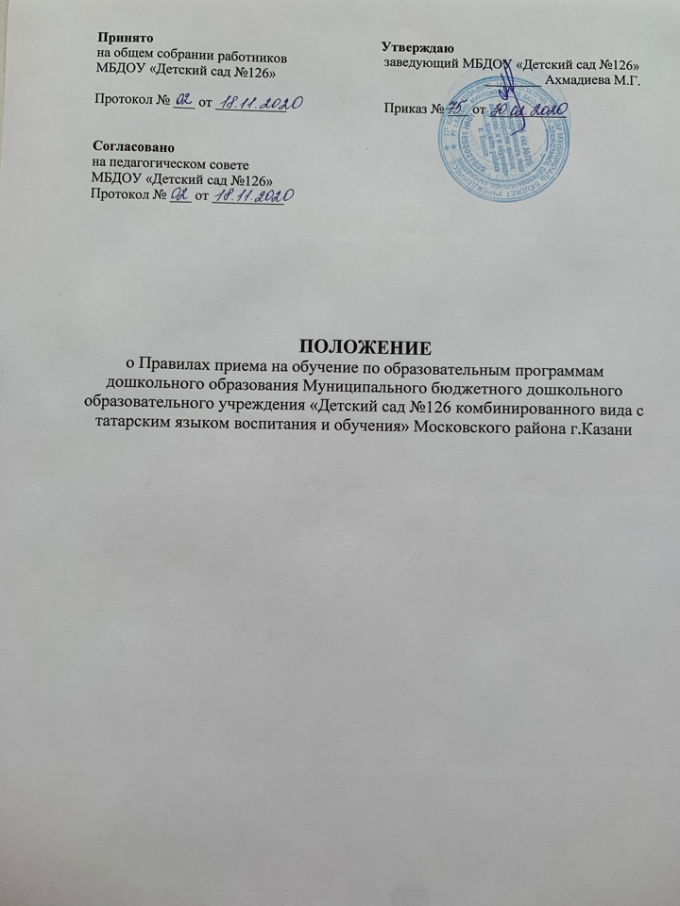

1.Общие положения

1.1.Настоящие Правила приема на обучение по образовательным программам дошкольного образования Муниципального бюджетного дошкольного образовательного учреждения «Детский сад №126 комбинированного вида с татарским языком воспитания и обучения» Московского района г.Казани разработаны в целях соблюдения конституционных прав граждан Российской Федерации на образование (далее - Правила). Исходя из принципов общедоступности общего образования, реализации государственной политики в сфере образования, защиты интересов ребенка.
1.2.Настоящие Правила регламентируют порядок приема в Муниципальное бюджетное дошкольное образовательное учреждение «Детский сад №126 комбинированного вида с татарским языком воспитания и обучения» Московского района г.Казани (далее – МБДОУ) на обучение по образовательным программам дошкольного образования, а также порядок комплектования групп, перевода воспитанников из одной группы в другую, порядок оформления возникновения, изменения и прекращения образовательных отношений.
1.3.Настоящие Правила разработаны в соответствии с:
- Конституцией Российской Федерации;
- Семейным кодексом Российской Федерации;
-Федеральным законом от 29.12.2012 года № 273-ФЗ «Об образовании в Российской Федерации (ст.42.ст.79);
-постановлением Главного государственного санитарного врача Российской Федерации от 15.05.2013 года № 26 «Об утверждении СанПиН 2.4.1.3049-13 «санитарно-эпидемиологические требования к устройству, содержанию и организации режима работы дошкольных образовательных организаций»;
-приказом Министерства образования и науки Российской Федерации от 08.04.2014 года № 293 «Об утверждении Порядка приема на обучение по образовательным программам дошкольного образования»;
- постановлением Исполнительного комитета города Казани РТ от 4 декабря 2015 года N 4272 «Административного регламента предоставления муниципальной услуги "Постановка на учет и зачисление детей в муниципальные образовательные организации, реализующие основную общеобразовательную программу дошкольного образования (детские сады)" в г. Казани»;
- постановлением Исполнительного комитета города Казани РТ от18 января 2019 года N 157 «О внесении изменений в постановление ИК г.Казани»;
- приказом Минпросвещения России от 21.01.2019 № 30 «О внесении изменений в Порядок и условия осуществления перевода обучающихся из одной организации, осуществляющей образовательную деятельность по образовательным программам дошкольного образования, в другие организации, осуществляющие образовательную деятельность по образовательным программам соответствующих уровня и направленности, утвержденные приказом Министерства образования и науки Российской Федерации от 28 декабря 2015 г. № 1527»;
- приказом Минпросвещения России от 21.01.2019 № 33 «О внесении изменений в Порядок приема на обучение по образовательным программам дошкольного образования, утвержденный приказом Министерства образования и науки Российской Федерации от 8 апреля 2014 г. № 293»;
-уставом МБДОУ.
1.4.Правила приема в МБДОУ на обучение по образовательным программам дошкольного образования обеспечивают прием в МБДОУ граждан, имеющих право на получение дошкольного образования.
1.5.Прием на обучение в МБДОУ по образовательной программам дошкольного образования проводятся на общедоступной основе.
1.6.МБДОУ обязано ознакомить родителей (законных представителей) ребенка со своим уставом, лицензией на право осуществления образовательной деятельности, образовательными программами, учебно-программной документацией, локальными нормативными актами и иными документами, регламентирующими организацию и осуществление образовательной деятельности, права и обязанности обучающихся.
1.7.Копии указанных документов размещают на информационном стенде образовательной организации в сети Интернет. Факт ознакомления родителей (законных представителей) ребенка с указанными документами фиксируется в заявлении о приеме в образовательную организацию и заверяется личной подписью родителей (законных представителей) ребенка.
Ответственным за предоставление документов и ознакомление с ними является заведующий МБДОУ.

2.Прием детей, впервые поступающих в МБДОУ

2.1.Прием детей в МБДОУ на обучение по образовательным программам дошкольного образования осуществляется по направлению автоматизированной информационной системы «Электронный детский сад» Республики Татарстан и по личному заявлению родителя (законного представителя) ребенка или, при возможности, обоих родителей (законных представителей) ребенка при предъявлении оригинала документа, удостоверяющего личность родителя (законного представителя), либо оригинала документа, удостоверяющего личность иностранного гражданина и лица без гражданства в РФ в соответствии с законодательством РФ.
2.2.Правила приема в ДОУ на обучение по образовательным программам дошкольного образования обеспечивают прием в ДОУ граждан, имеющих право на получение дошкольного образования, и проживающих на территории, за которой закреплено ДОУ (далее-закрепленная территория). ДОУ размещает распорядительный акт органа местного самоуправления муниципального района о закреплении ДОУ за конкретными территориями муниципального района на официальном сайте ДОУ в сети Интернет (далее-распорядительный акт о закрепленной территории).
.2.3. Основанием для приема заявления родителей (законных представителей) ребенка в МБДОУ является протокол Комиссии по комплектованию образовательных учреждений, реализующих основную общеобразовательную программу дошкольного образования, Исполнительного комитета муниципального района Республики Татарстан (далее – Комиссия по комплектованию), а также присвоение в автоматизированной информационной системе «Электронный детский сад» (далее – Система) заявлению родителя (законного представителя) о постановке на учет статуса «Направлен в ДОУ».
2.4.Заявитель в срок до 30 календарных дней после присвоения статуса "Направлен в ДОО" обязан явиться в МБДОУ для подтверждения зачисления ребенка. В случае неявки Заявителя в МБДОУ после присвоения заявлению статуса "Направлен в ДОО" в указанный срок, оказание муниципальной услуги Заявителю приостанавливается. Заведующий МБДОУ присваивает заявлению в Системе статус "Не явился".
2.5.Заведующий МБДОУ в течение 1 рабочего дня с момента обращения Заявителя с заявлением о зачислении ребенка присваивает заявлению в Системе статус "Заключение договора".
2.6. Заключение договора Заявителем и зачисление ребенка в организацию осуществляется в течение одного рабочего дня при наличии свободных мест и полного комплекта документа. Заявитель предъявляет в организацию документ, подтверждающий регистрацию по месту жительства или по месту пребывания ребенка на территории г.Казани.
2.7. После присвоения в Системе статуса "Заключение договора" Заявитель обязан явиться в МБДОУ для заключения договора не позднее 1 сентября в период основного комплектования МБДОУ и не позднее 60 дней в период доукомплектования МБДОУ.
2.8. МБДОУ осуществляет прием заявления родителей (законных представителей) ребенка в форме документа на бумажном носителе.
2.9. В заявлении родителями (законными представителями) ребенка указываются следующие сведения:
а) фамилия, имя, отчество (последнее – при наличии) ребенка;
б) дата и место рождения ребенка;
в) фамилия, имя, отчество (последнее – при наличии) родителей (законных представителей) ребенка;
г) адрес местожительства ребенка, его родителей (законных представителей);
д) контактные телефоны родителей (законных представителей) ребенка;
е) согласие родителей (законных представителей) на обработку их персональных данных и персональных данных ребенка. В случае, если родители (законные представители) не согласны на обработку персональных данных ребенка, они должны предоставить детскому саду письменный отказ предоставления персональных данных ребенка. Если родители предоставили письменный отказ от обработки персональных данных, детский сад обезличивает персональные данные ребенка и продолжает работать с ними.
2.10.Родители (законные представители) детей заполняют соответствующий бланк (шаблон) заявления, размещенный на официальном сайте МБДОУ в сети Интернет и на информационном стенде МБДОУ.
2.11. Для зачисления ребенка в МБДОУ родители (законные представители) детей предъявляют следующие документы:
- оригинал свидетельства о рождении или документ, подтверждающий родство заявителя (или законность представления прав ребенка);
- свидетельство о регистрации ребенка по месту жительства или месту пребывания;
- медицинское заключение;
2.12. Родители (законные представители) детей, являющихся иностранными гражданами или лицами без гражданства, предъявляют следующие документы:
- свидетельство о рождении ребенка;
-документ, подтверждающий право заявителя на пребывание в Российской Федерации;
-медицинское заключение
2.13. Иностранные граждане и лица без гражданства все документы представляют на русском языке или вместе с заверенным в установленном порядке переводом на русский язык.
2.14. Родители (законные представители) детей имеют право по своему усмотрению предоставлять другие документы.
2.15. При подаче заявления родитель (законный представитель) предъявляет паспорт или иной документ, удостоверяющий его личность, а также документы, подтверждающий статус законного представителя ребенка.
2.16. Требование предоставления других документов в качестве основания для приема детей в МБДОУ не допускается.
2.17. Факт ознакомления родителей (законных представителей) ребенка с документами, указанными в п.1.6 Правил фиксируется в заявлении о приеме и заверяется личной подписью родителей (законных представителей) ребенка.
2.18.Подписью родителей (законных представителей) ребенка фиксируется также согласие на обработку их персональных данных и персональных данных ребенка в порядке, установленном законодательством Российской Федерации (путем заполнения соответствующего заявления).
2.19.Документы, представленные родителями (законными представителями) детей, регистрируются в журнале приема заявлений. После регистрации заявления родителям (законным представителям) детей выдается расписка в получении документов, содержащая информацию о регистрационном номере заявления о приеме ребенка в МБДОУ, о перечне представленных документов. Расписка заверяется подписью заведующего МБДОУ и печатью МБДОУ.
2.20. После представления в МБДОУ заявления и всех необходимых документов МБДОУ заключает договор об образовании по образовательным программам дошкольного образования с родителями (законными представителями) ребенка. Договор оформляется в письменной форме в двух экземплярах, один из которых хранится в личном деле воспитанника в МБДОУ, другой – у родителей (законных представителей) воспитанника.
2.21. Основанием возникновения образовательных отношений является приказ МБДОУ о зачислении ребенка в МБДОУ. Приказ о зачислении в МБДОУ издает заведующий МБДОУ в срок 3 рабочих дней после заключения договора. Лицо, ответственное за прием документов, размещает приказ о зачислении на информационном стенде в трехдневный срок после издания. На официальном сайте детского сада в сети Интернет размещаются реквизиты распорядительного акта, наименование возрастной группы и число детей, зачисленных в указанную возрастную группу.
2.22. Права и обязанности воспитанника, его родителей (законных представителей), предусмотренных законодательством об образовании и локальными актами МБДОУ, возникают у лица, принятого на обучение, с даты, указанной в приказе о приеме на обучение в МЮДОУ.
2.23. На каждого ребенка, зачисленного в МБДОУ, заводится личное дело, в котором хранятся копии предъявляемых при приеме документов.
2.24. Сведения о воспитанниках, зачисленных в МБДОУ, с целью контроля за движением контингента детей в МБДОУ, заносятся в Книгу учета движения детей МБДОУ, которая нумеруется постранично, прошнуровывается, скрепляется подписью заведующего и печатью МБДОУ.
2.25.В случае направления ребенка в группу компенсирующей или оздоровительной направленности на определенный срок (временно, в соответствии с медицинским заключением или заключением психолого-медико-педагогической комиссии), заведующий МБДОУ временно отчисляет ребенка с указанием даты окончания срока пребывания в специализированной группе.
2.26.После заключения договора с родителями (законными представителями) заведующий МБДОУ в течение 1 рабочего дня вносит в Систему реквизиты договора и присваивает заявлению в Системе статус "Зачислен в ДОО".
2.27.Родительская плата за присмотр и уход за ребенком устанавливается со дня присвоения заявлению статуса "Зачислен в ДОО".
2.28.Лица, имеющие права на льготы по оплате за детский сад, представляют документы, подтверждающие эти льготы.
2.29.Основанием для приостановления или отказа в зачислении в МБДОУ являются:
- отсутствие в системе «Электронный детский сад» информации о направлении ребенка в МБДОУ;
-наличие медицинских противопоказаний к посещению ребенком дошкольного образовательного учреждения;
-заявление родителей (законных представителей) об отказе в получении муниципальной услуги.

3.Порядок перевода воспитанников
3.1. Перевод воспитанников из одной возрастной группы в другую осуществляет заведующий МБДОУ на основании приказа.
3.2.Воспитанники МБДОУ переводятся из одной возрастной группы в другую в следующих случаях:
- ежегодно в августе месяце при массовом переводе из одной группы в другую, в связи с достижением соответствующего возраста для перевода;
- по заявлению родителей (законных представителей), при наличии свободных мест в желаемой группе, с учетом возраста ребенка.
3.3. Временное объединение детей различного возраста в одной группе осуществляется при необходимости в случаях сокращения количества детей в группе (карантин, летний период, период ремонтных работ) и не является переводом из одной возрастной группы в другую.

4. Порядок формирования группы компенсирующей направленности
4.1. Для зачисления детей в группы компенсирующей направленности в МАДОУ проводится следующая работа.
4.1.1.Обследование всех воспитанников, которым на 1 сентября
следующего учебного года исполняется 5 лет. Обследование осуществляется учителем-логопедом по инициативе родителей (законных представителей) или педагогов МАДОУ с согласия родителей (законных представителей). Учитель-логопед выполняет работу по обследованию детей в рамках основного рабочего времени.
4.1.2.По результатам обследования учителем-логопедом составляется заключение, и разрабатываются рекомендации для родителей (законных представителей) детей, нуждающихся в коррекционной помощи.
4.1.3. Согласие (или отказ) родители (законные представители) ребенка на прохождение психолого-медико-педагогической комиссии (далее-ПМПК) оформляют в виде заявления установленной формы.
4.1.4. Заседания ПМПК проходят в учреждении, назначенным приказом отдела образования «Управления образования Исполнительного комитета муниципального образования города Казани» по Советскому району.
4.1.5.На ПМПК родители (законные представители) ребенка приходят
лично со своим ребенком и предоставляют следующие документы:
-свидетельство о рождении;
-результаты медицинского обследования по установленной форме (медицинская карта);
- психолого-педагогическая характеристика;
-лист первичного обследования речи ребенка.
4.1.6.Заключения педагогов-специалистов, коллегиальное заключение ПМПК доводятся до сведения родителей (законных представителей) в доступной для понимания форме, предложенные рекомендации реализуются только с их согласия.
4.1.7.Решения ПМПК оформляются в виде:
- протокола по приему детей с ограниченными возможностями здоровья (ОВЗ) в группы компенсирующей направленности.
- акта по приему детей с ограниченными возможностями здоровья (ОВЗ) в группы компенсирующей направленности.
4.2.Перевод воспитанников из группы общеобразовательной направленности в группы компенсирующей направленности производится на основании личного заявления родителей (законных представителей) и решения психолого-медико-педагогической комиссии. Основанием для формирования группы компенсирующей направленности является приказ заведующего МБДОУ «О комплектовании групп».
4.3. Дети зачисляются в группы компенсирующей направленности сроком на 1-3 года.
4.4. Выпуск детей в школу или в общеобразовательные группы осуществляется по решению ПМПК:
- протокола по выпуску детей из группы компенсирующей направленности;

5.Порядок взаимодействия МБДОУ с Комиссией по комплектованию по вопросам комплектования контингента МБДОУ
5.1. В целях комплектования МБДОУ воспитанниками на очередной учебный год до 1 апреля текущего года МБДОУ предоставляет в Комиссию по комплектованию информацию о количестве свободных мест в группах, в соответствии с каждой возрастной категорией воспитанников в очередном учебном году.
5.2. Заведующий МБДОУ в течение 1 рабочего дня с момента обращения родителей (законных представителей) с заявлением о зачислении в МБДОУ присваивает направлению в Системе статус «Зачислен в ДОУ».
5.3. В случае неявки родителей (законных представителей) в МБДОУ в срок до 30 дней после присвоения заявлению в Системе статуса «Направлен в ДОУ», заведующий МБДОУ уведомляет Комиссию по комплектованию о воспитанниках, не поступивших в МБДОУ для зачисления.
5.4. В целях доукомплектования МБДОУ воспитанниками в текущем учебном году при наличии (появлении) свободных мест в МБДОУ проводятся следующие мероприятия: - до 20 числа каждого месяца МБДОУ уведомляет Комиссию по комплектованию об изменениях в структуре мест в группах, о зачислении и выбытии воспитанников, наличии свободных мест в соответствии с каждой категорией воспитанников.

6.Преращение образовательных отношений
6.1. Образовательные отношения прекращаются в связи с отчислением обучающегося из МБДОУ:
- в связи с получением образования (завершением обучения по основной образовательной программе дошкольного образования и поступления воспитанника в образовательную организацию для получения начального общего образования);
- досрочно.
6.2. Образовательные отношения прекращаются досрочно по инициативе родителей (законных представителей) воспитанника:
- в случае перевода воспитанника для продолжения обучения по образовательной программе дошкольного образования в другую организацию, осуществляющую образовательную деятельность;
- в случае выбора родителями (законными представителями) воспитанника (до завершения освоения им образовательной программы дошкольного образования) иной формы получения образования и формы обучения (получения детьми дошкольного образования вне образовательной организации в форме семейного образования).
6.3. В случаях, указанных в п. 8.2. настоящих Правил, отчисление воспитанника осуществляется на основании заявления родителей (законных представителей) воспитанника.
6.4. Основанием для прекращения образовательных отношений являются приказ заведующего МБДОУ об отчислении воспитанника из МАДОУ, изданный им на основании расторжения ранее заключенного договора при приеме ребенка в МБДОУ.
6.5. Досрочное прекращение образовательных отношений по инициативе родителей (законных представителей) воспитанника не влечет за собой возникновение каких-либо дополнительных, в том числе материальных, обязательств родителей (законных представителей) ребенка перед МБДОУ.
6.6. Образовательные отношения прекращаются по обстоятельствам, не зависящим от воли воспитанника или родителей (законных представителей) воспитанника и МБДОУ, в случае ликвидации МБДОУ.
6.7. Права и обязанности воспитанника, родителей (законных представителей) воспитанника, предусмотренные законодательством об образовании и локальными нормативными актами МБДОУ, прекращаются с даты его отчисления из МБДОУ.

